Warszawa, 29-08-2022 r.

Autor: Andrzej Prajsnar, ekspert portalu rynekpierwotny.pl

Przez 16 lat najmu zapłaciliśmy dwa razy więcej niż bankowi

Dwukrotny wzrost wysokości rat kredytów mieszkaniowych w ostatnich miesiącach spowodował, że część klientów, którzy posiadają zdolność kredytową wstrzymała się z decyzją o zakupie własnego M. Alternatywą dla nich wciąż jest rynek najmu, mimo wzrostu czynszów do najwyższego w historii poziomu. Przed podjęciem poważnych decyzji mieszkaniowych, trzeba brać pod uwagę długoterminowe zależności. Eksperci portalu RynekPierwotny.pl postanowili zatem sprawdzić jak od 2006 roku wyglądała długookresowa relacja poziomu czynszów i rat w dużych miastach.

Długookresowy wzrost czynszów był bardzo wyraźny

Eksperci serwisu RynekPierwotny.pl porównali w swojej analizie wysokość i wieloletnią sumę czynszów oraz rat kredytu z okresu III kw. 2006 r. - I kw. 2022 r. Analitycy sprawdzili, jak przez niemal 16 lat wyglądał bilans wydatków dotyczący najmu typowego lokum o powierzchni 50 mkw. oraz zakupu podobnego M na kredyt w III kw. 2006 r. Porównanie odnosi się do kosztów dalszej spłaty kredytu przez prawie 16 kolejnych lat oraz wynajmu podobnego lokum o dobrym standardzie.

Poniżej, na wykresie zaprezentowano średni kwartalny poziom czynszu za pięćdziesięciometrowy lokal (2 pokoje z kuchnią), a także raty kredytu zaciągniętego latem 2006 r. na takie mieszkanie z oferty dewelopera. Założono, że przykładowa „hipoteka” cechuje się marżą 1,50%, trzydziestoletnim okresem spłaty oraz wkładem własnym wynoszącym 20%.

Analizowane wyniki dotyczą Warszawy oraz sześciu innych dużych miast analizowanych łącznie (Kraków, Łódź, Wrocław, Poznań, Gdańsk i Gdynia). Zaprezentowane kwoty pokazują, że dysproporcja pomiędzy ratami kredytu z III kw. 2006 r. oraz późniejszymi kosztami najmu była ogromna. Niskiemu poziomowi rat przez długi okres (lata 2014 - 2021) towarzyszyły systematyczne wzrosty czynszów.

Długoterminowo zakup „M” okazał się świetnym interesem

W przypadku Warszawy, suma rat za zakup lokalu 50 mkw. wyniosła 216 639 zł a czynszów - 460 849 zł. Oznacza to, że w ciągu niemal 16 lat osoby, które kupiły M na własne potrzeby zaoszczędziły ponad 244 tys. zł względem kosztów wynajmu. Co ważne, podane sumy nie uwzględniają kosztów eksploatacji mieszkania wynajmowanego lub kupionego na kredyt.

Jeżeli chodzi o sześć miast analizowanych łącznie, to długookresowa różnica zsumowanych czynszów (319 409 zł) i rat za mieszkanie 50 mkw. (163 533 zł) okazuje się około dwukrotna. Omawiane wyniki są między innymi konsekwencją dobrej decyzji zakupowej z 2006 r. Przykładowy kredytobiorca skorzystał na niskich jeszcze cenach mieszkań i długim okresie taniego kredytu.
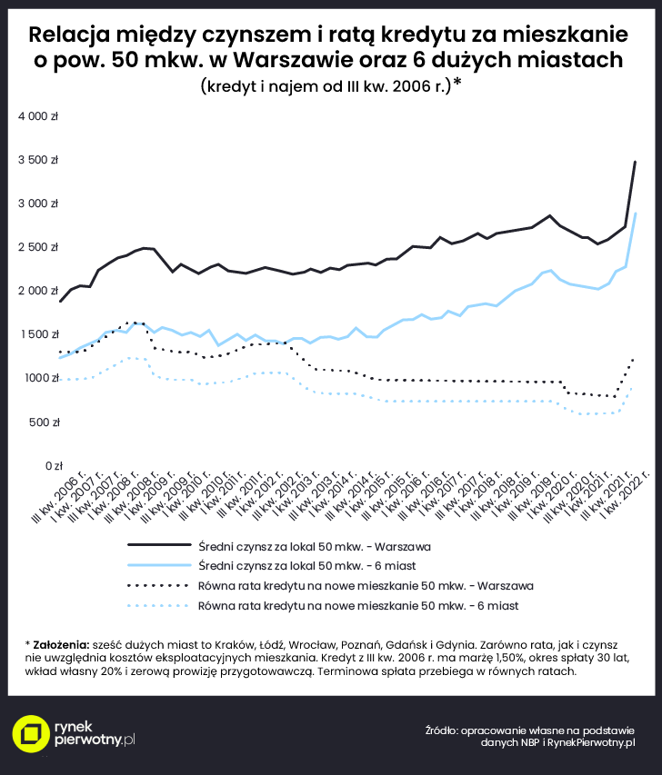

Wartość mieszkań znacząco wzrosła

Warto pamiętać o jeszcze jednym istotnym aspekcie w kontekście omawianego porównania. Mowa o wzroście wartości przykładowego mieszkania. Jeżeli zakładamy zakup po średniej cenie 1 mkw. nowego lokalu z III kw. 2006 r. oraz wycenę według przeciętnych stawek transakcyjnych na rynku wtórnym w I kw. 2022 r., to wzrost wartości M liczącego 50 mkw. może wynieść:

- Warszawa - 292 314 zł
- sześć dużych miast (Kraków, Łódź, Wrocław, Poznań, Gdańsk i Gdynia) - 219 458 zł

Taki wzrost wartości rynkowej zapewnia dużą rezerwę na wydatki związane z początkowym wykończeniem M (w 2006 r.) oraz ewentualnym remontem - na przykład po 15 - 16 latach. Nawet konieczność przeznaczenia np. 80 000 zł - 100 000 zł na obydwa cele oznacza spory dodatni bilans.

Jakie są ważne dla młodych Polaków wnioski z prezentowanej analizy? Mianowicie, wybierając optymalny wariant związany ze swoimi potrzebami mieszkaniowymi, trzeba mieć na uwadze długoterminowe koszty zakupu oraz wynajmu mieszkania. Istnieje bowiem duże prawdopodobieństwo, że czynsze na terenie największych miast nadal będą szybko rosły. Niedobór mieszkań na wynajem to długoletni i strukturalny problem, który dodatkowo powiększyła presja związana z napływem uchodźców.

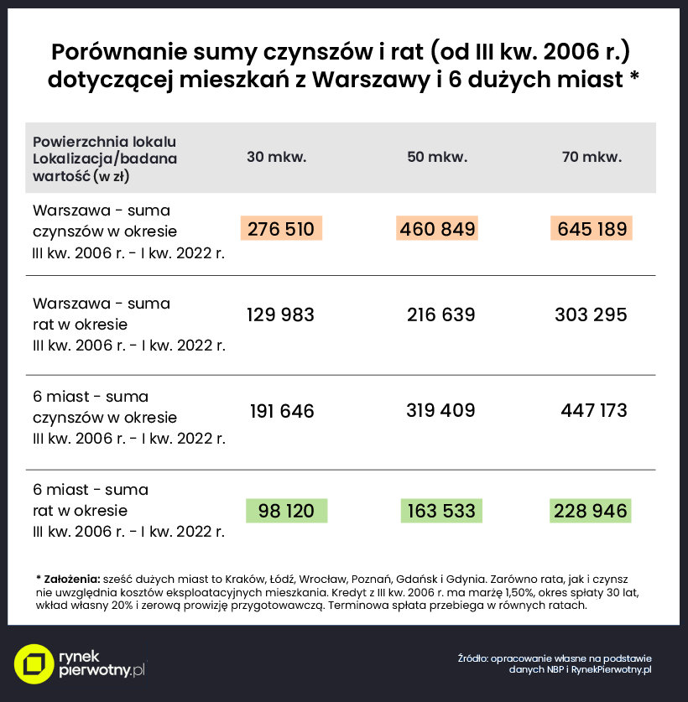

***
rynekpierwotny.pl – największy ogólnopolski portal zawierający oferty mieszkań i domów od deweloperów. Od ponad 13 lat pomaga osobom szukającym w wyborze i zakupie własnego „M”. Serwis zawiera oferty: domów, mieszkań, lokali użytkowych oraz lokali inwestycyjnych. Swoich klientów wspiera również poradami ekspertów oraz bazą wiedzy zawierającą najważniejsze kwestie związane z zakupem mieszkania na rynku pierwotnym.

